Познавательно-исследовательский проект
«Мой дом – мой край родной»
1 младшая группа: дети 2- 3 года, родители
Срок реализации – месяц.
«Любовь к родному краю, родной культуре,
родной речи начинается с малого – с любви к своей семье,
к своему жилищу, к своему детскому саду.
Постепенно расширяясь, эта любовь
переходит в любовь к Родине,
её истории, прошлому и настоящему,
ко всему человечеству
«Д. С. Лихачев»

Проблема нравственно-патриотического воспитания дошкольников обсуждается сегодня все чаще. Актуальность проблемы заключается в том, что современные дети мало знают о родном городе, стране, особенностях народных традиций, часто равнодушны к близким людям, редко сострадают чужому горю. Поэтому воспитание чувств ребенка, в том числе и патриотических, с первых лет жизни является важной задачей.
Метод проектов актуален и очень эффективен. Он даёт ребёнку возможность экспериментировать, синтезировать полученные знания. Развивать творческие способности и коммуникативные навыки.
Проектная деятельность обеспечивает развитие творческой инициативы и самостоятельности участников проекта; открывает возможности для формирования собственного жизненного опыта общения с окружающим миром; реализует принцип сотрудничества детей и взрослых.
Под проектом понимается самостоятельная и коллективная творческая завершенная работа, имеющая социально значимый результат. В основе проекта лежит проблема, для ее решения необходим исследовательский поиск в различных направлениях, результаты которого обобщаются и объединяются в одно целое.
Большую роль в реализации проектов играет привлечение родителей. Благодаря их участию в проектах у детей формируется чувство гордости, повышается самооценка, а у тех детей, родители которых чаще выполняют роль ассистентов, наблюдается значительное продвижение в развитии.
Результаты работы показывают, что проектная деятельность создаёт необходимые условия для того, чтобы каждый ребёнок вырос талантливым, умным, добрым, мог жить и трудиться в новом обществе. Участие в проектной деятельности даёт возможность развивать у дошкольников внутреннюю активность, способность выделять проблемы, ставить цели, добывать знания, приходить к результату. В ходе проектной деятельности дошкольники приобретают необходимые социальные навыки – они становятся внимательнее друг к другу, начинают руководствоваться не только собственными мотивами, сколько установленными нормами.
Проектная деятельность влияет и на содержание игровой деятельности детей – она становится более разнообразной, сложно структурированной, а сами дошкольники становятся интересны друг другу.
Рассмотрим на примере проекта «Мой дом – мой край родной», который был реализован в нашей группе.
Актуальность: в основе нравственно-патриотического воспитания ребенка лежит развитие его нравственных чувств. Любовь маленького ребенка к Родине начинается с отношения к самым близким людям – отцу, матери, дедушке, бабушке. Это корни, которые связывают его с родным домом и ближайшим окружением, а пример взрослых, особенно близких людей, имеет огромное значение в становлении личности ребенка.
Задачи:
- воспитание у ребенка любви и привязанности к своей семье, дому, детскому саду;
- формирование бережного отношения к природе и всему живому;
- воспитание уважения к труду взрослых;
- учить детей слушать произведения русского народного творчества и понимать их смысл.
- Формировать интерес к произведениям и искусству русского народного фольклора.
Предполагаемый результат:
Заложить основу нравственно-патриотического воспитания детей.
Приобщить детей к общечеловеческим ценностям, из которых складывается впоследствии важнейшее чувство – любовь к Родине.
Участники проекта
Дети, воспитатели группы, родители.
Этапы проекта
1 этап - подготовительный
-Определение темы, задач, содержание проекта, прогнозирование результатов
- Поиск различных средств и материалов для достижения цели.
2 этап - основной
-Разучивание стихов, потешек, пословиц, поговорок.
-Чтение художественной литературы, просмотр презентации «Край родной»
- Экскурсия в русскую избу
- Рассматривание иллюстраций по русским народным сказкам
-Интегрированные занятия
3 этап - заключительный
- Анализ и классификация собранного материала
- Фоторепортаж, создание альбома «Наш любимый город Барабинск»
- Презентация проекта
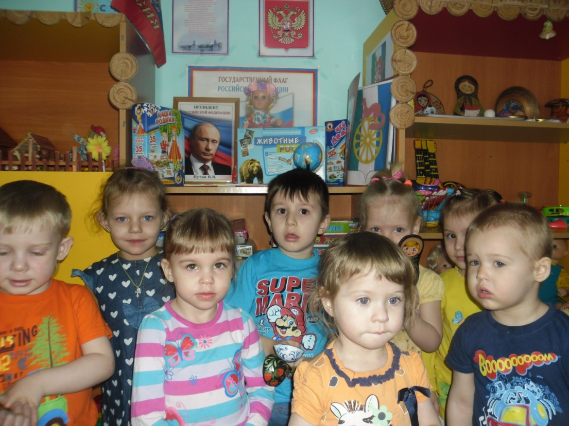

После всего сказанного, можно сделать вывод о том, что нравственно-патриотическое воспитание детей является одной из основных задач дошкольного образовательного учреждения. Под патриотическим воспитанием понимается взаимодействие взрослых и детей в совместной деятельности и общении, которое направлено на раскрытие и формирование в ребенке общечеловеческих нравственных качеств личности, приобщение к истокам национальной региональной культуры, природе родного края, воспитание эмоционально-действенного отношения, чувства сопричастности, привязанности к окружающим.

